1. Standard Identifier – 11 bit
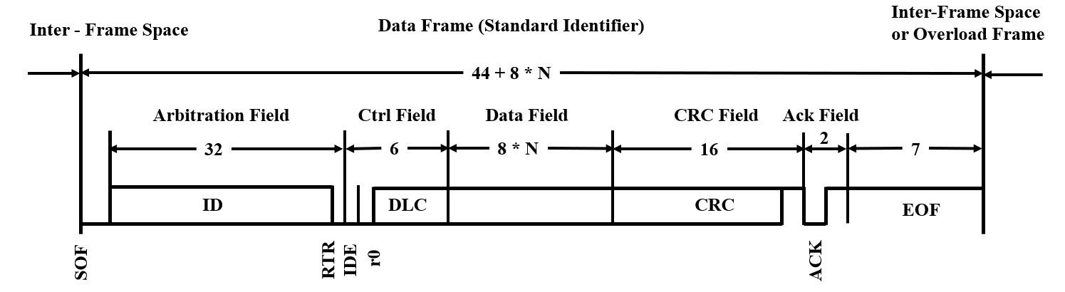
- SOF – Start of Frame (1 bit): Là tín hiệu thông báo bắt đầu frame, luôn là dominant (0)
- Arbitration Field (ID + RTR): Gồm 11 bit ID và 1 bit RTR. ID quyết định mức ưu tiên khi tranh chấp trên bus (ID nhỏ = ưu tiên cao). Bit RTR Xác định loại frame là frame dữ liệu hay frame yêu cầu dữ liệu (0 là gửi dữ liệu, 1 là gửi request).
- IDE (Identifier Extension bit): Cho biết frame đang sử dụng kiểu ID chuẩn (11 bit) hay mở rộng (29 bit). Giúp node phân loại đúng định dạng.
- r0 (reserved bit): Bit dự trữ dành cho mở rộng chuẩn CAN trong tương lai, đảm bảo khả năng tương thích.
- DLC (Data Length Code): Biểu thị số byte dữ liệu có trong Data Field; giúp node biết lượng dữ liệu cần đọc.
- Data Field: Dữ liệu được truyền đi.
- CRC (Cyclic Redundancy Check): Dùng để phát hiện lỗi trong toàn bộ frame từ đầu đến hết Data Field, đảm bảo tính toàn vẹn dữ liệu.
- ACK: Tín hiệu phản hồi
- Đánh dấu kết thúc frame

2. Extended Identifier
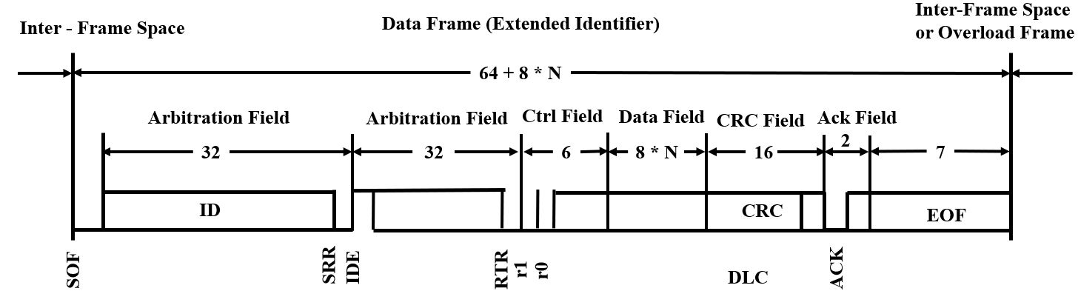
- SRR (Substitute Remote Request bit): Dùng trong extended frame để tránh xung đột ưu tiên với standard frame, luôn được truyền sao cho standard có ưu tiên cao hơn.
- Arbitration Field (ID + RTR): Lúc này sẽ gồm 29-bit ID thay vì 11bit nhu chế độ Standard
- Các thành phàn còn lại tương tự như chế độ Standard

3. Error Frame
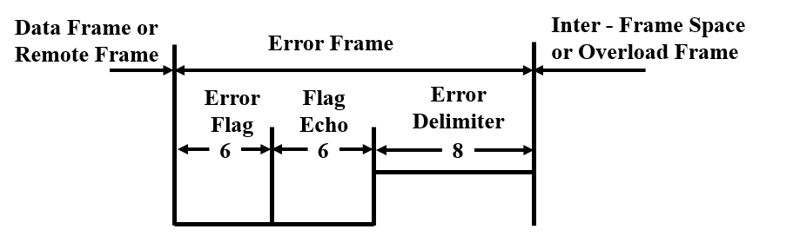
- Error Flag: Được gửi khi node phát hiện bất kỳ lỗi nào; mục đích là báo cho toàn mạng biết frame vừa nhận không hợp lệ và phải hủy frame đó.
- Error Echo: Các node khác phản hồi lại lỗi để đồng bộ hóa trạng thái báo lỗi trong mạng.
- Error Delimiter: Giúp tách error frame khỏi các phần còn lại và cho phép mạng quay trở lại hoạt động bình thường sau khi báo lỗi.

4. Inter-Frame Space
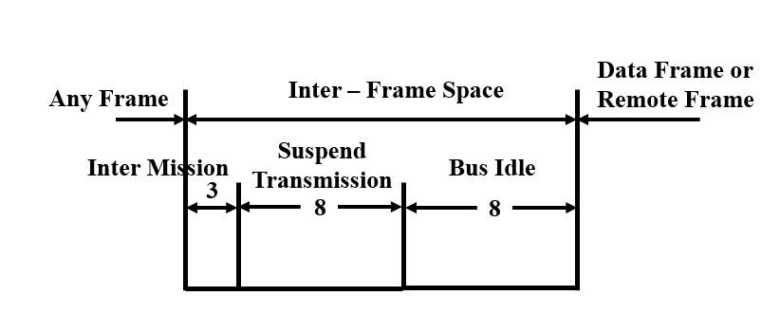
- Intermission: Khoảng tối thiểu để các node hoàn tất xử lý frame trước đó và chuẩn bị cho frame mới
- Suspend Transmission: Buộc các node từng bị thua trong arbitration phải tạm dừng trước khi được phép truyền lại; tránh xung đột liên tục.
- Bus Idle: Trạng thái báo bus đang rảnh, cho phép bất kỳ node nào bắt đầu truyền frame mới.
5. Overload Frame
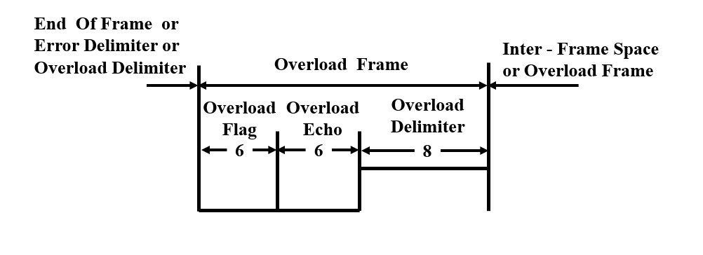
- Overload Flag: Được gửi khi node chưa đủ thời gian xử lý trước khi nhận frame tiếp theo; giúp trì hoãn bus.
- Overload Echo: Các node khác đồng bộ lại trạng thái overload để toàn mạng biết bus đang bị trì hoãn.
- Overload Delimiter: Kết thúc overload frame và tách biệt với frame tiếp theo; đảm bảo bus trở lại trạng thái hợp lệ.

